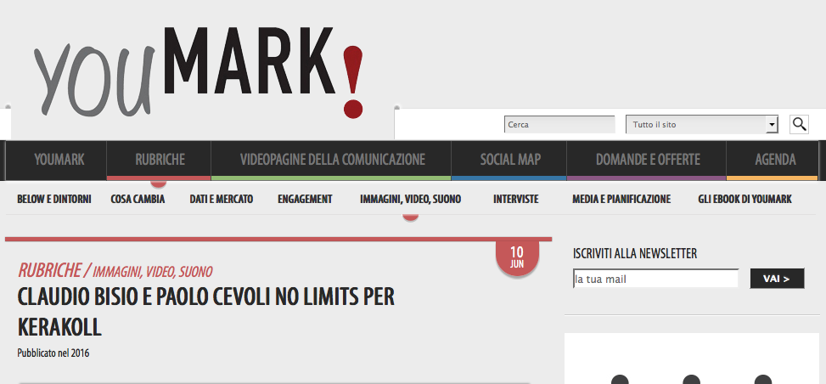
Kerakoll, edilizia sostenibile, torna in tv per raccontare il suo prodotto di punta, l’H40 No Limits. Protagonista della campagna è Claudio Bisio con al fianco Paolo Cevoli. Dietro la macchina da presa Erminio Perocco. Obiettivo, far conoscere al grande pubblico le figure professionali del rivenditore di materiali edili e del posatore di pavimenti, che ogni giorno si incontrano per fare le scelte migliori nelle nuove costruzioni e nella ristrutturazioni.
Credit

Cliente: Kerakoll
Prodotto: H40 No Limits
Agenzia: Erminio Perocco
Direzione Creativa: Erminio Perocco
Copywriter: Erminio Perocco – Walter Fontana
Producer: Egidio Tadris
Casa di produzione: Ex Hoc
Regia: Erminio Perocco
D.O.P.: Alessandro Pavoni
Scenografo: Gaspare De Pascali
Durata video: 30″ – 45″
Mezzi: TV (Sky e Rai)
In onda da: 10 giugno 2016

